
Fachhochschule Konstanz
Fachbereich Informatik

Lineare Portfoliooptimierung

Dokumentation zur erweiterten Software
im Rahmen der Veranstaltung

Anwendungen der betrieblichen Systemforschung

8. Semester Wirtschaftsinformatik

Matthias Gommeringer
Christoph Koch
Tobias Pfau

Sommersemester 2003

Zusammenfassung

Thema: Lineare Portfoliooptimierung

Version 1
Autoren: Wiebke Bang, wbang@fh-konstanz.de
Frank Mayer, frankonl@fh-konstanz.de
Termin: Vorgestellt am 04.07.2002

Version 2
Autoren Matthias Gommeringer, gommat@fh-konstanz.de
Christoph Koch, koch@fh-konstanz.de
Tobias Pfau, pfau@fh-konstanz.de
Termin: Vorgestellt am 03.07.2003

Lehrveranstaltung: Anwendungen der betrieblichen Systemforschung
8. Semester Wirtschaftsinformatik

Schlagworte: Lineare Portfoliooptimierung, Aktienportefeuille,

Zuerst wird die Aufgabenstellung beschrieben.
Danach werden die verschiedenen Optimierungsarten vorgestellt.
Ein weiteres Kapitel befasst sich mit der Bedienung des Programms.
Zum Schluss werden die Verschiedenen Klassen vorgestellt und Hinweise zur Installation des Programms gegeben.

Inhalt

1 Aufgabenstellung 4
2 Optimierungstypen 5
2.1 Renditemaximierer (Typ0-Modell) 5
2.2 Varianzminimierer (Typ1-Modell) 6
2.3 Varianzminimierer (Typ4-Modell) 7
3 Bedienung des Portfolio Managers 9
3.1 Einstellungen 9
3.1.1 Datenbasis laden 9
3.1.2 Optimierungsmodell auswählen 10
3.1.3 Weitere Einstellungen 10
3.1.4 Optimierung starten 11
3.2 Anzeige des Ergebnisses 12
3.2.1 Anzeige des Portfolios 12
3.2.2 Anzeige des generierten LP-Modells 13
3.2.3 Anzeige der Qualitätsprüfung 13
4 Implementierung 14
4.1 Programmiersprache/-umgebung 14
4.2 Die Datenbasis 14
4.3 Die Klassen 15
4.3.1 Klassendiagramm – Business-Klassen 15
4.3.2 Klassendiagramm – View-Klassen 16
4.3.3 Beschreibung der Business-Klassen 17
4.3.4 Beschreibung der View-Klassen 18
5 Installationshinweise 20
5.1 Systemvoraussetzungen 20
5.2 Das Programm 20
5.3 Die Quelldateien 20
6 Abbildungsverzeichnis 21

Aufgabenstellung

Weiterentwicklung eines Programms zur Findung optimaler Aktienportefeuilles.
Für die LP-Modellbildung werden Renditedaten einzelner Aktien verwendet. Hierzu werden keine Jahresrenditen verwendet, sondern auf Grundlage jedes Handelstages Renditewerte berechnet. Zur Optimierung soll ein externer Solver aufgerufen werden.

Optimierungsmodi

- Maximierung des Erwartungswerts
- Minimierung der Portfoliovarianz, mit und ohne Vorgabe einer Mindestrendite
- Minimax –Ansatz von M. R. Young

Bedingungen/Optionen (ab Version)

- Beschränkung von Aktienanteilen am Portfolio (v1)
- Sprungzeit: nur jeder x-te Kurs wird verwendet (v1)
- Berechnung unterjähriger Renditen (v2)
- Zeitraumfestlegung der Renditebetrachtung (v2)
- Zufallsauswahl aus Aktienbestand (v2)
- Berücksichtigung negativer Gesamtrenditen (v2)
- Qualitätsprüfung der Portfoliozusammenstellung (v2)
- Verbesserung der Benutzeroberfläche (v2)

Optimierungstypen

Im Folgenden Kapitel werden die drei verschiedenen Optimierungsmodi erläutert. Die Beispiele basieren auf den Daten in der Datei Qualsich.csv.

Renditemaximierer (Typ0-Modell)

Bei diesem Typ soll die Rendite des gesamten Aktienportfolios maximiert werden. Im Wesentlichen wird dabei die Aktie mit der höchsten durchschnittlichen Rendite bis zum vorgegebenen Anteilsmaximum ins Portfolio aufgenommen. Danach folgt die Aktie mit der zweithöchsten durchschnittlichen Rendite usw.

Legende:
MaxAnteil | Maximaler Anteil einer Aktie im Portfolio
μ_{i} | Durchschnittsrendite (Mu) der Aktie i
rendite | Gesamtrendite (bei Typ0 entspricht dies dem Zielfunktionswert)
x_{i} | Anteil von Aktie i am Portfolio

Zielfunktion:
n
∑ μ_{i}*x_{i} → Max (ZF)
i=1

Nebenbedingungen:
n
∑ x_{i} = 1 (0)
i=1
n
- rendite⁺ + rendite⁻ + ∑ μ_{i}*x_{i} = 0 (1)
i=1

x_{i} <= MaxAnteil (2)

Nichtnegativitätsbedingungen:
x_{i}, rendite⁺, rendite⁻ >= 0

Beispiel:
max: 11.0 Akti0001 + 8.0 Akti0002 + 5.0 Akti0003; (ZF)
R0: Akti0001 + Akti0002 + Akti0003 = 1; (0)
R1: 11.0 Akti0001 + 8.0 Akti0002 + 5.0 Akti0003 - rendite⁺ + rendite⁻ = 0; (1)
Akti0001 <= 0.4;
Akti0002 <= 0.4; (2)
Akti0003 <= 0.4;

Varianzminimierer (Typ1-Modell)

Bei diesem Typ soll die Varianz des gesamten Aktienportfolios minimiert werden. Dabei bleibt die erzielbare Rendite unberücksichtigt, weshalb sie meist gleich null wäre. Um dies zu vermeiden, kann der Benutzer eine zu erzielende Mindestrendite vorgeben.

Legende:
MaxAnteil | Maximaler Anteil einer Aktie im Portfolio
μ_{i} | Durchschnittsrendite (Mu) der Aktie i
µ_{min} | Zu erreichende Mindestrendite des gesamten Portfolios
rendite | Gesamtrendite
rendVerf | Gibt an, um wie viel die Mindestrendite verfehlt wurde
r_{it} | Rendite der Aktie i zum Zeitpunkt t
T | Anzahl Einzelrenditen
v_{t} | Absolute Varianz der Rendite zum Zeitpunkt t ( v_{t} = r_{it} - µ_{i} )
x_{i} | Anteil von Aktie i am Portfolio

Zielfunktion:
T
- M * rendVerf + 1/T * ∑ (v_{t}⁺ + v_{t}⁻) → Min (ZF)
t=1

Nebenbedingungen:
n
∑ x_{i} = 1 (0)
i=1
n
- rendite⁺ + rendite⁻ + ∑ μ_{i}*x_{i} = 0 (1)
i=1
n
rendVerf + ∑ μ_{i}*x_{i} >= μ_{min} (2)
i=1
n
-v_{t}⁺ + v_{t}⁻ + ∑ (r_{it} - µ_{i})*x_{i} = 0 (3)
i=1

x_{i} <= MaxAnteil (4)

Nichtnegativitätsbedingungen:
x_{i}, rendite⁺, rendite⁻, v_{i}⁺, v_{i}⁻, rendVerf >= 0

Beispiel:
min:0.33 v₁⁺ +0.33 v₁⁻ +0.33 v₂⁺ +0.33 v₂⁻ +0.33 v₃⁺ +0.33 v₃⁻ + 10000 rendVerf; (ZF)
R0: Akti0001 + Akti0002 + Akti0003 = 1; (0)
R1: 11.0 Akti0001 + 8.0 Akti0002 + 5.0 Akti0003 – rendite⁺ + rendite⁻ = 0; (1)
R2: 11.0 Akti0001 + 8.0 Akti0002 + 5.0 Akti0003 + rendVerf >= 10.0; (2)

R3: -1.0 Akti0001 + 1.0 Akti0002 -1.0 Akti0003 – v₁⁺ + v₁⁻ = 0;
R4: 0.0 Akti0001 + 0.0 Akti0002 + 0.0 Akti0003 – v₂⁺ + v₂⁻ = 0; (3)
R5: 1.0 Akti0001 -1.0 Akti0002 + 1.0 Akti0003 – v₃⁺ + v₃⁻ = 0;

Akti0001 <= 0.4;
Akti0002 <= 0.4; (4)
Akti0003 <= 0.4;

Varianzminimierer (Typ4-Modell)

Bei diesem Typ wird erreicht, dass die zu jedem Einzelzeitpunkt erzielte Gesamtrendite möglichst hoch ist.

Legende:
MaxAnteil | Maximaler Anteil einer Aktie im Portfolio
μ_{i} | Durchschnittsrendite (Mu) der Aktie i
µmin | Zu erreichende Mindestrendite des gesamten Portfolios
minRendT | Kleinste Gesamtrendite aller Einzelzeitpunkte
rendite | Gesamtrendite
rendNegT | Größer 0, wenn die Gesamtrendite zu einem beliebigen Einzelzeitpunkt negativ ist
rendVerf | Gibt an, um wie viel die Mindestrendite verfehlt wurde
r_{it} | Rendite der Aktie i zum Zeitpunkt t
x_{i} | Anteil von Aktie i am Portfolio

Zielfunktion:
– M * rendVerf – M * rendNegT + minRendT → Max (ZF)

Nebenbedingungen:
n
∑ x_{i} = 1 (0)
i=1
n
- rendite⁺ + rendite⁻ + ∑ μ_{i}*x_{i} = 0 (1)
i=1
n
rendVerf + ∑ μ_{i}*x_{i} >= μ_{min} (2)
i=1
n
rendNegT + ∑ r_{it} * x_{i} >= minRendT (3)
i=1
x_{i} <= MaxAnteil (4)
Nichtnegativitätsbedingungen:
x_{i}, rendite⁺, rendite⁻, rendVerf, rendNegT, minRendT >= 0;

Beispiel:
max: -10000 rendVerf – 10000 rendNegT + minRendT; (ZF)
R0: Akti0001 + Akti0002 + Akti0003 = 1; (0)
R1: 11.0 Akti0001 + 8.0 Akti0002 + 5.0 Akti0003 – rendite⁺ + rendite⁻ = 0; (1)
R2: 11.0 Akti0001 + 8.0 Akti0002 + 5.0 Akti0003 + rendVerf >= 10.0; (2)

R3: 10.0 Akti0001 + 9.0 Akti0002 + 4.0 Akti0003 + rendNegT - minRendT >= 0;
R4: 11.0 Akti0001 + 8.0 Akti0002 + 5.0 Akti0003 + rendNegT - minRendT >= 0;
R5: 12.0 Akti0001 + 7.0 Akti0002 + 6.0 Akti0003 + rendNegT - minRendT >= 0;

Akti0001 <= 0.4;
Akti0002 <= 0.4; (4)
Akti0003 <= 0.4;

Bedienung des Portfolio Managers

Nach dem Start des Programms erscheint folgende Benutzeroberfläche:

Einstellungen Anzeige

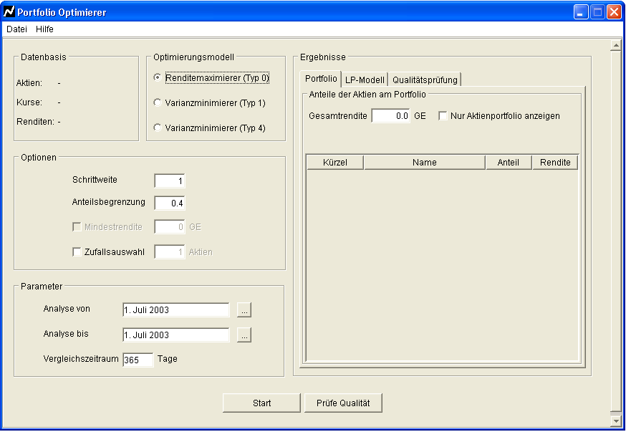
Abb. 3-1: Startfenster

Die Benutzeroberfläche ist in einen Einstellungsteil und einen Anzeigeteil unterteilt.

Einstellungen
Hier werden wird die Datenbasis, das Optimierungsmodell, Optionen und weitere Parameter gesetzt.

Datenbasis laden
Um ein Portfolio optimieren zu können muss zuerst eine geeignete Datenbasis eingelesen werden.
Die geschieht über das Menü mittels Datei → Öffnen.

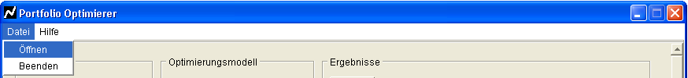
Abb. 3-2: Datei öffnen

Nun erscheint die übliche Dialogbox mit der man die Datenbasis auswählen kann.
Mit einem Mausklick auf den Öffnen Button wird die Datenbasis geladen.

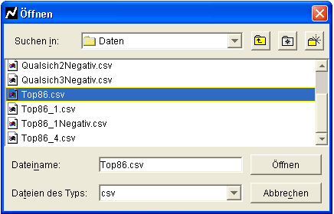
Abb. 3-3: Datei auswählen

Nachdem eine Datenbasis geladen wurde, erscheint die Anzahl der Aktien und die Anzahl der Kurswerte pro Aktie in der oberen Hälfte des Hauptfensters.

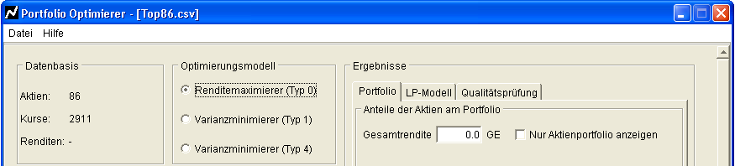
Abb. 3-4: Informationen zur Datenbasis

Optimierungsmodell auswählen
Mit dem Radiobutton kann man einen von drei Optimierungstypen (siehe Kapitel 2) auswählen.

Abb. 3-5: Auswahl Optimierungsmodell

Weitere Einstellungen
Schrittweite:
Mit der Einstellung der Schrittweite werden die Renditen nur aus jedem x-ten Kurs berechnet.
Bei großen Datenmengen kann damit die Performance erheblich gesteigert werden.

Anteilsbegrenzung:
Hiermit kann der Anteil einer einzelnen Aktie am Portfolio begrenzt werden. Eine Plausibilitätsprüfung sorgt dafür, dass die Anteilsbegrenzung überhaupt möglich ist und nicht zu niedrig gewählt wird.

Mindestrendite:
Bei den Varianzminimierungen kann optional eine Mindestrendite festgelegt werden.

Zufallsauswahl:
Hier kann eingestellt werden, dass nur eine zufällige Auswahl von Aktien bei den Berechnungen berücksichtigt wird.

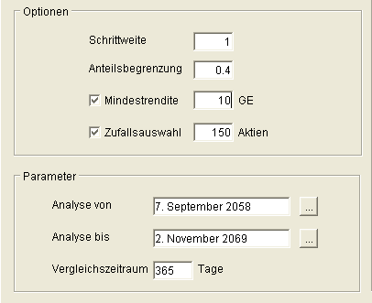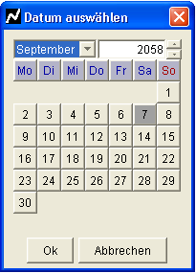
Abb. 3-6 und 3-7: Weitere Einstellungen und DatePicker

Parameter:
Der Analysezeitraum kann mit Beginndatum und Enddatum gewählt werden. Voreingestellt ist der Zeitraum von welchem Datenmaterial vorhanden ist. Durch einen DatePicker kann komfortabel das Datum ausgewählt werden.
Desweiteren besteht die Möglichkeit den Vergleichszeitraum der Renditebetrachtung festzulegen. Dieser Renditeberechnungszeitraum kann in Tagen eingestellt werden, und somit besteht die Möglichkeit mit unterjährigen Renditen zu rechnen. Im Standardfall wird die Rendite berechnet, in dem beispielsweise der Kurs des 1. Februars mit dem des 1. Februars des Folgejahres verglichen wird.

Optimierung starten
Mit dem Button 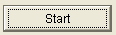 wird die Portfoliooptimierung gestartet.
Nach dem Start der Optimierung wird nun die Anzahl der berechneten Einzelrenditen aller Aktien angezeigt.

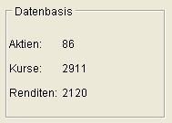
Abb. 3-8: Anzahl der Einzelrenditen

Anzeige des Ergebnisses
Hier wird je nach Einstellung das LP-Modell, das Optimierungsergebnis oder eine Qualitätsprüfung angezeigt.
Mittels Portfolio bzw. LP-Modell kann zwischen der Ergebnisansicht und der LP-Modellansicht umgeschaltet werden

Anzeige des Portfolios

. 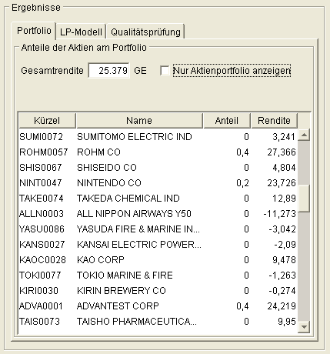
In der Portfoliansicht wird zunächst die Gesamtrendite angezeigt. Weiter unten können dann die sich im Portfolio befindlichen Aktien mit ihren jeweiligen Anteilen und Einzelrenditen abgelesen werden.
Hier besteht die Möglichkeit sich mittels einer Checkbox nur die Aktien anzeigen zu lassen, die sich im Portfolio befinden (Anteil > 0).
Abb. 3-9: Ergebnisanzeige

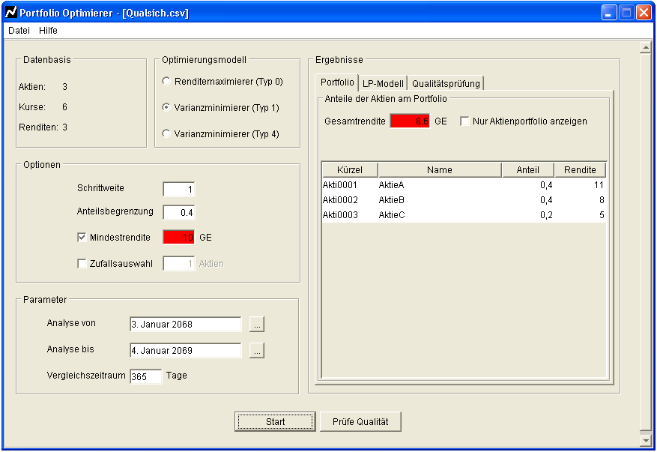
Sollte bei der Varianzminimierung die vorgegebene Mindestrendite nicht erreicht worden sein, dann wird dies durch eine rote Markierung gekennzeichnet.
Abb. 3-10: nicht erreichte Mindestrendite beim Varianzminimierer

Anzeige des generierten LP-Modells
Hier wird das LP-Modell mitsamt seinen Restriktionen, Schlupfvariablen und Aufnehmern für negative Werte angezeigt.
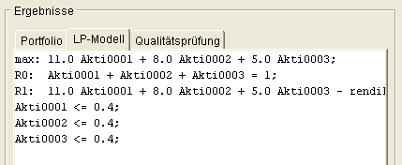
Abb. 3-11: Anzeige des LP-Modells

Anzeige der Qualitätsprüfung
Mit dem 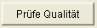-Button wird die Qualitätsprüfung gestartet. Zuerst wird eine Optimierung für 2/3 der Tage des Gesamtzeitraumes durchgeführt. Dadurch erhält man ein optimales Aktiendepot zum Zeitpunkt 2/3 T. Nun werden sich die einzelnen Aktienanteile am Depot zu diesem Zeitpunkt gemerkt. Dann wird die Optimierung für die gesamte Periode noch mal gefahren. Jetzt erhält man eine Depotverteilung die zum Endzeitpunkt T optimal ist.
Man hat also zwei verschiedene Portfoliozusammensetzungen, eine optimal zum Zeitpunkt 2/3 T und eine optimal zum Endzeitpunkt T.
Nun werden die Aktien in beiden Portfolios mit der Endrendite multipliziert, man erhält also die Gesamtrendite beider Zusammensetzungen. Natürlich ist die auf den Endzeitpunkt optimierte Zusammensetzung die bessere. Anhand der auf den Zeitpunkt 2/3 T optimierten Zusammensetzung der Aktien, kann man nun sehen, wie viel dieses frühe Portfolio von der Performanz des Endportfolios erreicht hat. Man kann also sehen wie gut die Vorhersage für das letzte 1/3 der Periode war.
Analog kann man dann auch Aussagen über die Zukunft nach dem Gesamtzeitraum treffen.

Der Berechnungszeitraum ist immer 2/3 des Gesamtzeitraumes, wobei dann der Überprüfungszeitraum das letzte Drittel des Gesamtzeitraumes ist.
Hier wird der Gesamtzeitraum der Berechnungen, der sich aus Berechnungszeitraum und Überprüfungszeitraum zusammensetzt, ausgegeben.
Am Ende kann die Portfolio-Performance(in %) am Anfang des Überprüfungszeitraumes im Vergleich zum Endzeitpunkt abgelesen werden.
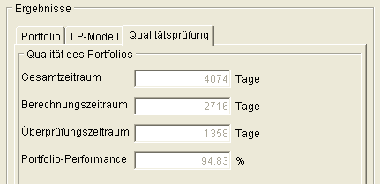
Abb. 3-12: Anzeige der Qualitätsprüfung

Implementierung

Programmiersprache/-umgebung

Das Programm wurde in Java geschrieben.
Als Entwicklungsumgebung wurde der JBuilder® der Firma Borland® eingesetzt.

Die Datenbasis

Eine Datei, die vom Portfoliomanager erkannt werden soll, muss die Endung „.csv“ haben.

Folgendes Format wird vorausgesetzt:

- Die Zeile mit den Aktiennamen beginnt mit einem Semikolon, darauf folgen die Aktienname. Als Separator für die Aktiennamen wird ein Semikolon benutzt.

- Die Kurswerte beginnen mit dem Datum, welches im Datentyp „long“ angegeben wird. Darauf folgen die einzelnen Kurswerte jeder Aktie. Als Separator wird ein Semikolon benutzt.

Beispiel: Die Datei „Qualsich.csv“

;AktieA;AktieB;AktieC
3092774400000;100;100;100
3092860800000;100;100;100
3092947200000;100;100;100
3124310400000;110;109;104
3124396800000;111;108;105
3124483200000;112;107;106

Die Klassen

Klassendiagramm – Business-Klassen
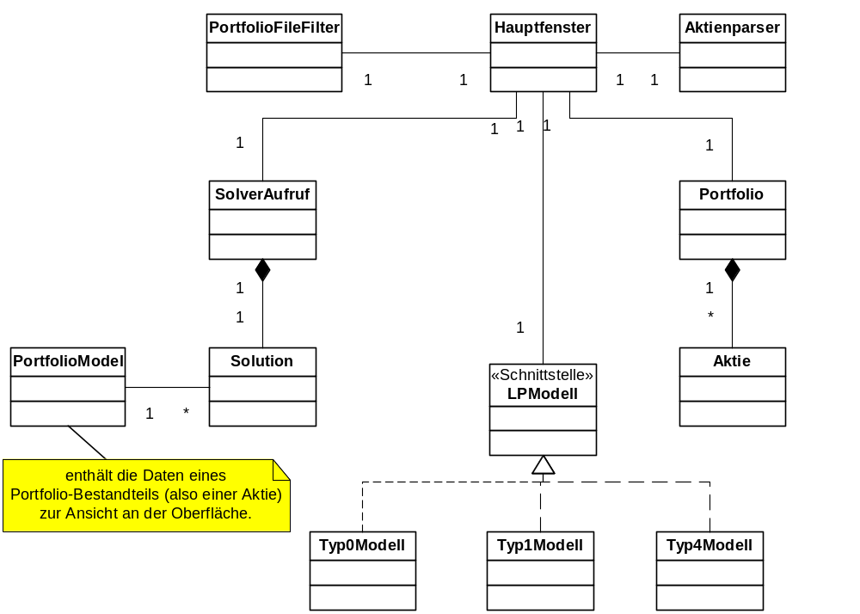
Abb. 4-13: Diagramm Business-Klassen

Klassendiagramm – View-Klassen

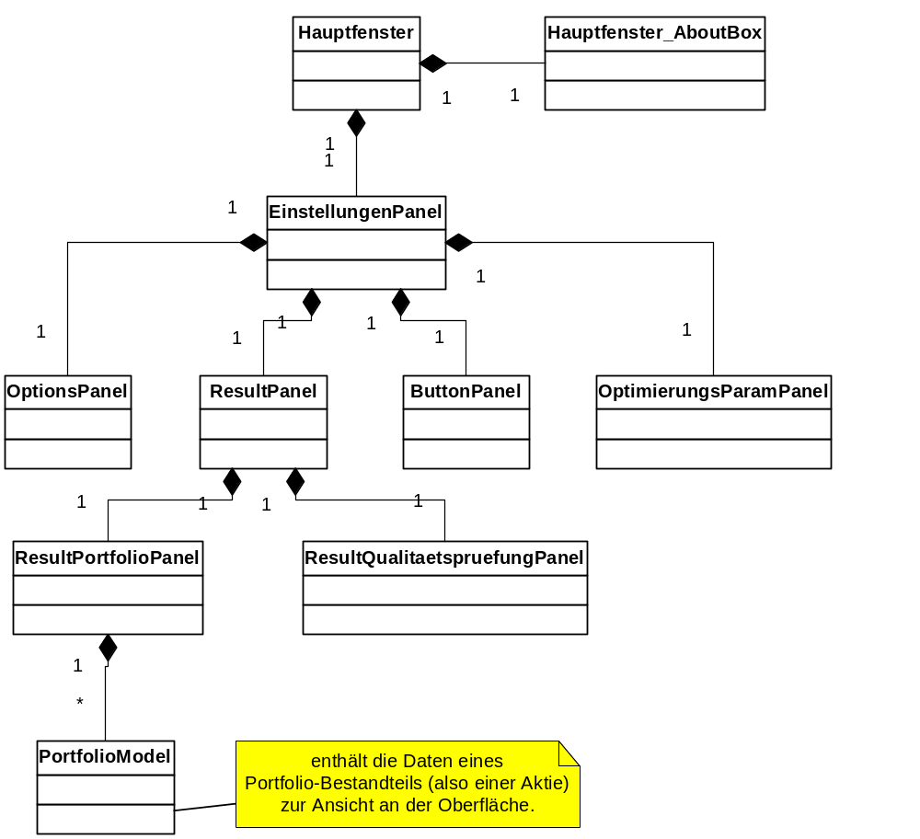
Abb. 4-14: Diagramm View-Klassen

Beschreibung der Business-Klassen

Aktie:
In Aktie werden der Aktienname, die Kurswerte der Aktien, die Einzelrenditen der Aktie und die Gesamtdurchschnittsrendite der Aktie gespeichert.

Aktienparser:
Liest die Werte aus der Datenbasis in den Speicher. Die Klasse liefert ein Objekt vom Typ Portfolio zurück. Dieses beinhaltet die Aktienliste und die zugehörigen Kurse mit Datum.

LPModell:
Dies ist die Schnittstelle, die von jedem Modell implementiert werden muss. Es sind die Methoden
- public Vector erstelleModell(Vector v);
- public void setAnteilsBegrenzung(double b);
- public void setMuMin(double m);
zu implementieren.

Portfolio:
Hier werden die Einzelrenditen sowie die Gesamtrendite einer Aktie berechnet. Außerdem kann eine Aktienliste mit einer bestimmten Anzahl zufällig ausgewählter Aktien errechnet werden.

PortfolioFileFilter:
Hilfsklasse für den Öffnen-Dialog.

PortfolioModel:
Enthält die Portfolio-Lösung für eine Aktie. Diese besteht aus
- dem vollen Namen der Aktie,
- dem Namen, wie er an den Solver weitergegeben wurde,
- dem Anteil der Aktie am Portfolio und
- der Rendite.

Solution:
Speichert die Daten einer Lösung so, dass diese in benutzerfreundlicher Form später an der Oberfläche angezeigt werden kann.

SolverAufruf
Hiermit wird der Solver aufgerufen. Die Klasse bekommt das fertige LPModell übergeben und sendet dieses an den Solver. Wenn das Ergebnis zurückkommt werden die einzelnen Zeilen geparst und so die Lösung zusammengebaut und zurückgegeben.

Typ0Modell
Hier wird aus dem Portfolio das LP-Modell generiert, das eine Renditemaximierung als Zielfunktion hat.

Typ1Modell
Hier wird aus dem Portfolio das LP-Modell generiert, das als Zielfunktion die Varianzminimierung hat.

Typ4Modell
Hier wird aus dem Portfolio das LP-Modell generiert, das als Zielfunktion die Varianzminimierung hat.

Beschreibung der View-Klassen

ButtonPanel:
Enthält die beiden Buttons zur Steuerung des Programms.

DateSelectionPanel:
Hilfsklasse für die Anzeige eines Datum-Dialogs.

DoubleNumberField:
Hilfsklasse, die ein Textfeld darstellt, das nur die Eingabe von Ganzzahlen und Gleitkommazahlen zulässt.

EinstellungenPanel:
Enthält alle grafischen Objekte, die an der Oberfläche des Startbildschirms angezeigt werden. (OptimierungsParamPanel, OptionsPanel, ResultPanel, ButtonPanel)

Hauptfenster:
Hier wird die Oberfläche verwaltet und der Programmablauf gesteuert. Das Hauptfenster koordiniert die verschiedenen Elemente der Oberfläche (siehe View-Klassendiagramm).

Hauptfenster_About_Box:
Beinhaltet das Fenster, das beim Klicken auf „Hilfe->About“ in der Menüleiste erscheint.

OptimierungsParamPanel:
Enthält die Parameter für die Optimierung. Diese sind:
- Beginn der Analysezeit
- Ende der Analysezeit
- Vergleichszeitraum (für unterjährige Renditen)

OptionsPanel:
Zeigt die Optionen an, die für die Optimierung gesetzt werden können. Hierzu gehören:
- Schrittweite
- Zufallsauswahl von Aktien
- Mindestrendite festlegen
- Maximalen Anteil einer Aktie am Portfolio festlegen.

ResultPanel:
Hier wird das Ergebnis dargestellt. Dieses Panel enthält drei Reiter:
- das errechnete optimale Portfolio (siehe ResultPortfolioPanel),
- das LP-Modell, das an den Solver übergeben wurde und
- die ermittelte Qualität des Portfolios (siehe ResultQualitaetspruefungPanel).

ResultPortfolioPanel:
In einer Tabelle werden hier die einzelnen Anteile der Aktien am Portfolio angezeigt. Außerdem wird die Gesamtrendite in einem separaten Textfeld dargestellt. Diese Daten werden automatisch gesetzt, wenn der Start-Button betätigt wurde und das Modell gelöst werden konnte.

ResultQualitaetspruefungPanel:
Nachdem auf den Button „Prüfe Qualität“ geklickt wurde sieht man hier das Ergebnis der Qualitätsprüfung.

View
View beinhaltet die main(...)-Methode, von der aus das Programm gestartet wird.

WholeNumberField:
Hilfsklasse, die ein Textfeld darstellt, das nur die Eingabe von Ganzzahlen zulässt.

Installationshinweise

Systemvoraussetzungen
Für die Benutung des Portfolioprogramms ist ein Java Runtime Environment ab Version 1.3 erforderlich, sowie die Datei LP_SOLVE.EXE.

Das Programm
Das Programm liegt sowohl als Executable Jarfile „Portfolio.jar“ als auch als ausführbare Datei „Portfolio.exe“ auf CD bei.
Der Solver „LP_ SOLVE.EXE“ muss sich im gleichen Verzeichnis wie die ausführbare Datei befinden.
Die Portfoliooptimierung kann durch Aufruf der Datei start.bat oder durch direkten Aufruf der .exe-Datei gestartet werden.

Die Quelldateien
In dem Verzeichnis „quellen“ liegen außerdem der Java Sourcecode und das JBuilder Projektfile bei.

Abbildungsverzeichnis

Abb. 3-1: Startfenster 9
Abb. 3-2: Datei öffnen 9
Abb. 3-3: Datei auswählen 10
Abb. 3-4: Informationen zur Datenbasis 10
Abb. 3-5: Auswahl Optimierungsmodell 10
Abb. 3-6 und 3-7: Weitere Einstellungen und DatePicker 11
Abb. 3-8: Anzahl der Einzelrenditen 11
Abb. 3-9: Ergebnisanzeige 12
Abb. 3-10: nicht erreichte Mindestrendite beim Varianzminimierer 12
Abb. 3-11: Anzeige des LP-Modells 13
Abb. 3-12: Anzeige der Qualitätsprüfung 13
Abb. 4-1: Diagramm Business-Klassen 15
Abb. 4-2: Diagramm View-Klassen 16

Diese Zahl gibt (wie es in Java üblich ist) die Zeit in Millisekunden seit dem 01.01.1970, 00.00 Uhr, an.

